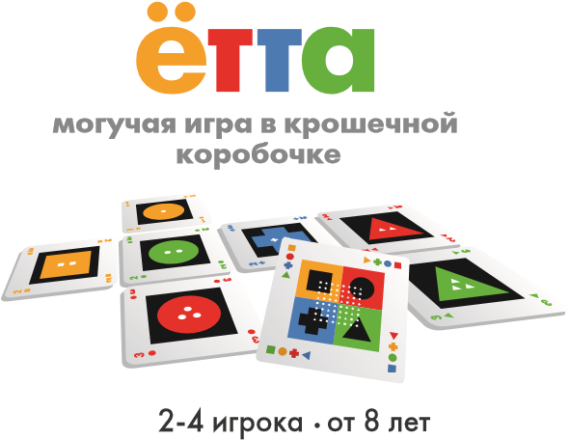
Правила настольной игры
Компоненты игры
64 уникальные карты
2 карты джокера Правила игры
Цель игры
Получить как можно больше победных очков, составляя вертикальные и горизонтальные линии по определённым правилам.
Линия состоит из 2, 3 или 4 карт, выложенных по горизонтали или вертикали, причём у всех карт в линии значение каждого из признаков (цвет, форма и число) должно быть или одинаковым для всех карт или совершенно разным для всех карт. Цепочка – это линия из 4 карт. Смотрите Примеры линий и цепочек на обратной стороне правил
Подготовка к игре
Возьмите карандаш и лист бумаги, чтобы записывать победные очки. Перемешайте все карты и раздайте по 4 каждому игроку. Вы можете смотреть на свои карты, но не показывайте их другим игрокам. Оставшиеся карты положите стопкой лицом вниз на краю стола. Одну верхнюю карту выложите в центр стола лицом вверх – с неё начнётся игра.
Как играть
Игру начинает самый младший игрок, затем ход передаётся по часовой стрелке. В свой ход вы можете совершить одно из двух действий.
- Выложить 1, 2, 3 или 4 карты в линию по правилам (смотрите Правила выкладывания линий ниже). В конце своего хода подсчитайте и запишите победные очки, полученные вами за этот ход. Доберите карты в руку до четырёх.
или
- Пропустить ход. Пропуская ход, вы можете положить любое количество карт из руки (от 1 до 4) под низ колоды и взять из неё соответствующее количество карт взамен. Менять таким образом карты не обязательно.
Правила выкладывания линий Выкладывая карты в линию, вы должны соблюдать три условия:
- Сторона. Каждая из выкладываемых карт должна хотя бы одной из сторон касаться уже лежащей на столе карты.
- Линия. Вы можете выкладывать карты только в одну линию. То есть, вы можете:
- создать/продолжить линию с одной стороны от ранее выложенной карты,
- создать/продолжить линию с двух стороны от ранее выложенной карты (см. Ход 2). При этом у вас могут возникать и/или продолжаться и другие линии (см. Ход 3).
3. Признаки. У карт в одной линии каждый из признаков (цвет, форма и число), рассмотренных по отдельности, должен быть или одинаковым для всех карт, или совсем  разным для всех карт – смотрите Примеры линий и цепочек на обратной стороне правил.  Карты в линии могут идти в любом порядке. Если между картами есть пустые места, такие карты не считаются линией. В линии может быть не более 4 карт. Линия из 4 карт называется цепочкой. | Если карта попадает в 2 линии, то и считать очки за нее нужно дважды. За каждую созданную цепочку (линию из 4 карт) удвойте все очки за этот ход. Удвойте очки снова, если в этот ход вы использовали все 4 карты из руки.  Конец игры  Игра завершается, когда  заканчивается стопка карт и один из игроков выкладывает свою последнюю карту. Если вы выложили последнюю карту, удвойте количество очков за этот ход. Тот, кто набрал больше всего очков – выигрывает!
Подсчёт очков  После каждого хода, подсчитайте количество очков за каждую линию, созданную или продолженную вами в этот ход – для этого сложите числа, указанные на картах в линии. | возьмите только половину колоды (32 карты) и 2 карты джокеров.  • Играя с маленькими детьми, не ведите подсчёт очков. Победит тот, кто первым избавится от карт, после того, как кончится колода.




Варианты игры • Для сокращённой версии игры
Как сделать линию? Просто, как раз-два-три-четыре!
У любых двух карт всегда либо есть 2. Одинаковая или полностью какие-то общие признаки, либо нет разная форма на всех трёх ничего общего, поэтому они всегда картах? образуют линию. Третья и четвёртая 3. Одинаковые или полностью ^{карты в этой линии должны} разные числа на всех трёх картах? «подстраиваться» под первые две Если на любой из этих вопросов вы ^{карты. Прежде чем выложить} ответили «нет», значит, карту третью карту, посмотрите на все выкладывать нельзя – линии не три карты и задайте себе получится.
^{следующие вопросы:} Те же самые вопросы нужно задать
1. Одинаковые или полностью себе и перед тем, как выкладывать разные цвета на всех трёх картах? четвёртую карту...
По лицензии Gamewright, подразделения Ceaco, Inc. Изготовлено по заказу ООО «Стиль Жизни».
70 Bridge Street, Newton, MA 02458Эксклюзивные права на издание игры в РФ, РБ и РК принадлежат ООО «Стиль жизни».
Все права защищены © 2012. Импортёр: ООО «Компания Стиль Жизни», 125167, г. Москва,
jester@gamewright.comПланетная ул., д. 11. Товар сертифицирован. ГОСТ 25-779-90. www.gamewright.comРекомендованный срок годности: 10 лет. Для детей старше 3 лет.
IOTA - торговая марка Gene Mackles.Сохраняйте упаковку.
©2012 Gene Mackles. Все права защищены. Тел./факс: +7 (495) 510-0539, mail@lifestyleltd.ru, www.lifestyleltd.ru

Примеры линий и цепочек Примеры игровых ситуаций
(цепочка – это линия из 4 карт)
